TẠP CHÍ KHOA HỌC VÀ CÔNG NGHỆ | Tập 48, số 2A, 2010 | Tr.
KHẢO SÁT QUÁ TRÌNH ĐIỀU CHẾ SÉT HỮU CƠ TỪ BENTONIT PROLABO VÀ ĐIMETYLĐIOCTAĐECYLAMMONI CLORUA
PHẠM THỊ HÀ THANH, NGHIÊM XUÂN THUNG, LÊ THANH SƠN,
PHẠM TRỌNG LONG, NGUYỄN THỊ NGỌC TÚ
1. MỞ ĐẦU
Sự thay đổi bề mặt khoáng sét đã nhận được sự chú ý bởi vì nó cho phép tạo ra các vật liệu mới và ứng dụng mới. Khoa học vật liệu với mục tiêu chính là thay đổi bề mặt sét bằng sự hấp phụ trao đổi ion với cation vô cơ hoặc hữu cơ [2], trong đó sự tương tác giữa sét bentonit với các hợp chất hữu cơ có khả năng hoạt động bề mặt tạo nên sét hữu cơ, sét hữu cơ là rất cần thiết để phát triển polyme nanocomposit [5]. Nanocomposit cấu thành một trong những lĩnh vực phát triển nhất của công nghệ nano [2]. Sét hữu cơ có tính chất đặc biệt là ưa hữu cơ, vì vậy được dùng để xử lý các chất ô nhiễm hữu cơ trong đất, nước và không khí; ngoài ra còn được dùng trong sơn, mĩ phẩm; vật liệu chịu lửa …[1, 2].
Có nhiều phương pháp điều chế sét hữu cơ: phương pháp khuếch tán trong pha nước, phương pháp lò vi sóng, phương pháp thủy nhiệt… trong đó phương pháp tổng hợp trong pha nước được sử dụng phổ biến nhất [1 - 4]. Tuy nhiên chưa có công trình nào nghiên cứu về quá trình điều chế sét hữu cơ từ đimetylđioctađecylammoni clorua (DMDOA) và bentonit [2 - 5]. Vì vậy trong công trình này, chúng tôi đặt vấn đề nghiên cứu các yếu tố ảnh hưởng tới quá trình điều chế sét hữu cơ từ bentonit (Pháp) và DMDOA, tìm điều kiện thích hợp để điều chế sét hữu cơ có d₀₀₁ lớn nhất.
2. THỰC NGHIỆM
2.1. Hóa chất, thiết bị
Hóa chất: Sử dụng bentonit hãng Prolabo (Pháp). Đimetylđioctađecylammoni clorua (DMDOA) là thương phẩm của hãng Sigma-aldrich bao gồm chủ yếu C₁₈ và C₁₆, tạp chất 8% - 12% nước. Các hóa chất khác: HCl, NaOH là thương phẩm của hãng Merck (CHLB Đức).
Thiết bị: Giản đồ XRD của sản phẩm sét hữu cơ được ghi trên nhiễu xạ kế D8 Advanced Bruker (CHLB Đức) với anot Cu có λ(Kα) = 0,154056 nm, khoảng ghi 2θ = 0,5 ÷ 10⁰, tốc độ 0,01⁰/s. Giản đồ phân tích nhiệt của sản phẩm được ghi trên máy Labsys TG/DSC SETARAM (Pháp) từ nhiệt độ phòng đến 800ºC, tốc độ nâng nhiệt 10ºC/min, môi trường không khí.
2.2. Tổng hợp sét hữu cơ
Sét hữu cơ được điều chế như sau: cho bentonit vào nước với tỉ lệ xác định, khuấy trong 2 giờ rồi để trong 5 giờ cho sét trương nở tối đa, tạo huyền phù bentonit. Chuẩn bị dung dịch đimetylđioctađecylammoni clorua (DMDOA): DMDOA được khuấy tan đều trong nước nóng với tỉ lệ xác định ở 40 – 50ºC, với pH xác định. Vừa khuấy vừa thêm huyền phù bentonit vào dung dịch DMDOA. Tiếp tục khuấy hỗn hợp ở thời gian và nhiệt độ xác định trên máy khuấy từ gia nhiệt. Sau đó gạn lọc rửa phần chất rắn nhiều lần bằng nước nóng để loại bỏ DMDOA dư, sấy trong tủ sấy ở 80ºC một ngày, lấy ra để trong bình hút ẩm 2 giờ, nghiền mịn.
Hàm lượng hữu cơ (%) trong sản phẩm sét hữu cơ được tính bằng hiệu số giữa tổng các hiệu ứng mất khối lượng trên giản đồ phân tích nhiệt của các mẫu bentonit được chế hóa khi có và không có DMDOA.
3. KẾT QUẢ VÀ THẢO LUẬN
Trong bài báo này, chúng tôi xin trình bày kết quả khảo sát các yếu tố ảnh hưởng đến khoảng cách giữa các lớp (qua giá trị d₀₀₁) và hàm lượng hữu cơ trong sản phẩm sét hữu cơ.
3.1. Ảnh hưởng của tỉ lệ khối lượng DMDOA/bentonit
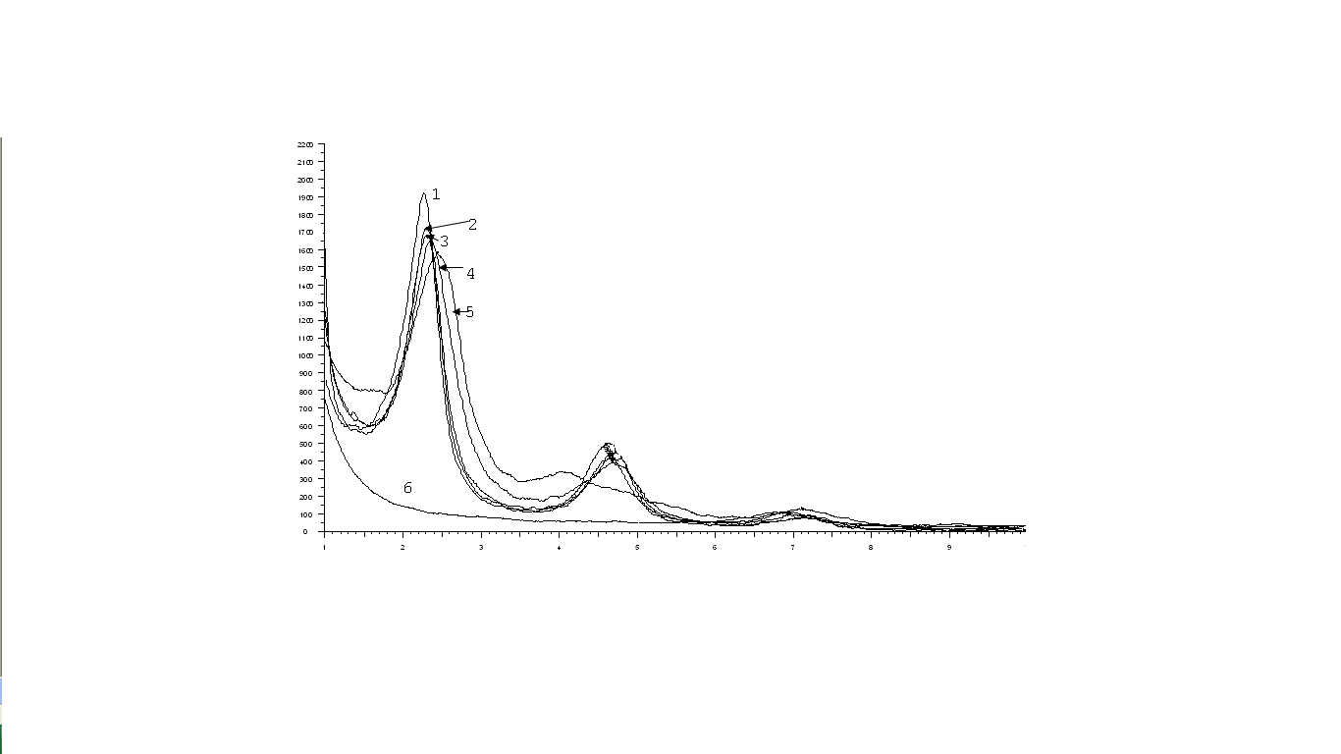
Hình 1. Giản đồ XRD của mẫu sét hữu cơ với tỉ lệ khối lượng DMDOA/bentonit : 1.0 | Hình 2.Giản đồ XRD của mẫu sét hữu cơ với tỉ lệ khối lượng DMDOA/bentonit : 1.0, 0.9, 0.8, 0.7, 0.6, 0.0, 1,1
Hình 3. Đồ thị biểu diễn sự phụ thuộc giá trị d₀₀₁ vào tỉ lệ khối lượng DMDOA/bentonit

Trong các thí nghiệm, tỉ lệ DMDOA/bentonit tính theo khối lượng DMDOA/1g bentonit được thay đổi từ 0,6 – 1,1g, nhiệt độ duy trì trong quá trình khuấy hỗn hợp là 60ºC, pH = 9, thời gian khuấy 5 giờ. Các kết quả ghi giản đồ XRD của mẫu sét hữu cơ với tỉ lệ DMDOA/bentonit: 1,0 và các mẫu sét hữu cơ với tỉ lệ tương ứng: 1,1; 1,0; 0,9; 0,8; 0,7; 0,6; 0,0; ược đưa ra lần lượt trên hình 1 và 2.
Sự phụ thuộc giá trị d₀₀₁ vào tỉ lệ khối lượng DMDOA/bentonit được ghi lại trên hình 3.
Từ các giản đồ trên cho thấy sét hữu cơ tổng hợp có khoảng cách d₀₀₁ tăng mạnh so với bentonit (d = 12,2), góc 2θ = 2,2⁰ có giá trị từ 33 - 39Å, trong đó với tỉ lệ 1,0 cho giá trị lớn nhất là 39,031Å.Với kết quả này phù hợp với một số tác giả Kưolek, Yilmaz, Yapar, Lee [5] đã nghiên cứu khi sử dụng khoáng bentonit biến tính bởi các muối amin bậc 4 làm tăng khoảng cách giữa các lớp sét, làm tăng khả năng trao đổi cation.
Kết quả thực nghiệm ghi giản đồ phân tích nhiệt hai mẫu: bentonit và sét hữu cơ tổng hợp với tỉ lệ 1.0 được đưa ra trên hình 4 và 5.
Hình 4. Giản đồ phân tích nhiệt của mẫu bentonit. | Hình 5. Giản đồ phân tích nhiệt của mẫu sét hữu cơ có tỉ lệ DMDOA/bentonit: 1.0
Tổng lượng mất khi nung trên đường TG dựa trên giản đồ phân tích nhiệt của các mẫu: bentonit và các tỉ lệ: 0.8, 0.9, 1.0, 1.1 được ghi lại ở bảng 1.
Bảng 1. Tổng (%) khối lượng mất khi nung của bentonit và sét hữu cơ điều chế phụ thuộc vào tỉ lệ khối lượng
Tỉ lệ  DMDOA/bentonit | Bentonit | 0.8 | 0.9 | 1.0 | 1.1
Tổng (%)  mất khối lượng | 9,0 | 41,25 | 41,71 | 44.11 | 32,64
(%) hữu cơ trong sét hữu cơ | 0,0 | 32,25 | 32,71 | 35,11 | 23,64
Từ các kết quả trên giản đồ phân tích nhiệt cho thấy với các mẫu sét hữu cơ đều có 4 hiệu ứng giống nhau, trong đó sự giảm khối lượng chỉ xảy ra ở 3 hiệu ứng sau. Với các mẫu đã ghi cho thấy % hữu cơ có mặt trong mẫu tỉ lệ 1.0 lớn nhất bằng 35,11%.
Điều này phù hợp với kết quả ghi trên giản đồ XRD: khả năng thâm nhập của hữu cơ lớn làm cho khoảng cách d₀₀₁ lớn nhất ở điều kiện xét. Với kết quả này phù hợp với một số tác giả Kưolek, Yilmaz, Yapar, Lee [2] và tác giả Tjong [5] đã nghiên cứu khi sử dụng khoáng bentonit biến tính bởi các muối amin bậc 4 làm tăng khoảng cách giữa các lớp sét, tăng khả năng trao đổi cation và sử dụng trong quá trình điều chế nanocomposit polyme.
3.2. Ảnh hưởng của nhiệt độ phản ứng
Trong các thí nghiệm, nhiệt độ của phản ứng được thay đổi từ 40ºC - 80ºC, tỉ lệ DMDOA/bentonit: 1.0, pH = 9, thời gian khuấy 5 giờ.

Hình 6. Đồ thị biểu diễn sự phụ thuộc giá trị d₀₀₁ vào nhiệt độ
Kết quả ghi giản đồ XRD của các mẫu sét hữu cơ ở các nhiệt độ khác nhau với các giá trị d₀₀₁ được ghi lại trên hình 6.
Các kết quả thu được từ giản đồ phân tích nhiệt cho biết tổng (%) khối lượng mất khi nung trên đường TG của các mẫu bentonit và các mẫu sét hữu cơ phụ thuộc vào nhiệt độ được ghi lại ở bảng 2.
Bảng 2: Tổng (%) khối lượng mất khi nung của bentonit
và sét hữu cơ điều chế phụ thuộc vào nhiệt độ phản ứng

Nhiệt độ phản ứng (ºC) | 40 | 50 | 60 | 70 | 80
Tổng (%) mất khối lượng | 41, | 42,66 | 44,11 | 41,22 | 40,80
(%) hữu cơ trong sét hữu cơ | 32,94 | 33,66 | 35,11 | 32,22 | 31,80
Qua kết quả ghi trên giản đồ XRD và phân tích nhiệt trên cho thấy khi tăng nhiệt độ từ 40ºC – 60ºC giá trị d₀₀₁ tăng lên và đạt cực đại ở 60ºC, với d₀₀₁ là 39,031Å, hàm lượng của hữu cơ trong sản phẩm cũng tăng lên đến 35,11% sau đó các giá trị này đều giảm xuống khi tăng nhiệt độ. Vì vậy nhiệt độ phù hợp cho quá trình điều chế sét hữu cơ là 60ºC.
3.3. Ảnh hưởng của pH
Trong các thí nghiệm, pH của dung dịch phản ứng được thay đổi từ 6 - 10, tỉ lệ DMDOA/bentonit: 1,0, nhiệt độ 60ºC, thời gian khuấy 5 giờ.
Hình 7. Đồ thị biểu diễn sự phụ thuộc giá trị d₀₀₁ vào pH

Kết quả ghi giản đồ XRD của các mẫu sét hữu cơ ở các pH khác nhau với các giá trị d₀₀₁ được ghi lại trên hình 7.
Các kết quả ghi trên giản đồ XRD cho thấy khi tăng pH từ 6-9, giá trị d₀₀₁ tăng lên và đạt cực đại ở pH = 9 với d₀₀₁ là 39,031 Å, sau đó giá trị này hơi giảm xuống khi tăng pH lên 10. Vì vậy pH phù hợp cho quá trình điều chế sét hữu cơ là 9.
3.4. Ảnh hưởng của thời gian phản ứng
Thí nghiệm khảo sát ảnh hưởng của thời gian phản ứng được thay đổi từ 1 giờ - 6 giờ, tỉ lệ khối lượng DMDOA/bentonit: 1,0, nhiệt độ 60ºC, pH = 9.

Hình 8. Đồ thị biểu diễn sự phụ thuộc giá trị d₀₀₁ vào thời gian
Kết quả ghi giản đồ XRD của các mẫu sét hữu cơ ở các thời gian khác nhau với các giá trị d₀₀₁ được ghi lại trên hình 8.
Các kết quả ghi trên giản đồ XRD cho thấy khi tăng thời gian khuấy trộn từ 1 giờ - 5 giờ giá trị d₀₀₁ tăng lên và đạt cực đại ở 39,031 Å, sau đó giá trị này thay đổi không đáng kể. Vì vậy thời gian lựa chọn phù hợp cho quá trình điều chế sét hữu cơ là 5 giờ.
4. KẾT LUẬN
Chúng tôi đã nghiên cứu ảnh hưởng của các yếu tố: tỉ lệ khối lượng DMDOA/bentonit, nhiệt độ phản ứng, pH của dung dịch và thời gian phản ứng đến giá trị d₀₀₁ và hàm lượng của chất hữu cơ có trong sản phẩm điều chế. Đã xác định được điều kiện thích hợp điều chế sét hữu cơ là: tỉ lệ khối lượng 1.0, nhiệt độ phản ứng 60ºC, pH của dung dịch là 9, thời gian khuấy trộn 4 h. Ở điều kiện này, sét hữu cơ điều chế có d₀₀₁ = 39,031Å, hàm lượng hữu cơ có trong sản phẩm là 35,11%.
TÀI LIỆU THAM KHẢO
- Ngô Sỹ Lương, Nguyễn Thuy Anh, Nguyễn Trọng Nghĩa, Nguyễn Đình Vinh - Nghiên cứu các điều kiện thích hợp điều chế sét hữu cơ từ bentonit Bình Thuận và dodecylammoni clorua, Tạp chí phân tích Hóa, Lý và Sinh học 14 (3) (2009).
- Lucilene Betega de Paiva, Ana Rita Morales, Francisco R.Valenzuela Diaz - Organoclays: Properties, preparation and application, Applied clay science, clay- 01421 17 (2008).
- Fethi Kooli, Yan Liu, Solhe F. Alshahateet, Mouslim Messali, and Faiza Bergaya - Reaction of acid activated montmorillonites with hexadecyl trimethylammonium bromide solution, Applied clay science 43 (2009) 357-363.
- Volzone C. Rinaldi J. O., and Ortiga J. - Retention of gases by hexadecyltrimethylamonium-montmorillonie clays, J. Environ. Manag. 79 (2006) 247-252.
- S. C. Tjong - Structural and mechanical properties of polymer nanocomposites, Materials Science and engineering R 53 - 73-197 (2006).
SUMMARY
INVESTINGATION ON THE PROCESS OF SYNTHESIS ORGANOCLAYS FROM BENTONITE (FRANCE) AND DIMETHYLDIOCTADECYLAMMONIUM CHLORIDE
Influence of reactive conditions in the preparation of organoclay from bentonite-prolabo(France) and dimethyldioctadecylammonium chloride (DMDOA) on the distance of the organoclay layers (d₀₀₁) and the level of intrusion into DMDOA bentonite has been studied. Experimental results show that the preparation conditions suitable organic clay from bentonite (France) and DMDOA: volume ratio DMDOA /bentonite: 1.0, temperature 60ºC, reactive time 5 h, the pH of the solution: 9.0; temperature and dry time: 80ºC in 24 h. In this condition, the organoclay products obtained with d₀₀₁ = 39.031Å and organic content of the organoclay is 35.11%. The synthesized samples were characterized using TG- DTA, XRD.

Phạm Thị Hà Thanh¹, Nghiêm Xuân Thung²,Lê Thanh Sơn²,
Phạm Trọng Long², Nguyễn Thị Ngọc Tú²
¹Khoa Hóa học- Đại học Sư phạm- Đại học Thái Nguyên
²Khoa Hóa học - Đại học Khoa học Tự nhiên - Đại học Quốc gia Hà Nội
Địa chỉ liên lạc: Phạm Thị Hà Thanh - Khoa Hóa học – Đại học Sư phạm – Đại học Thái Nguyên.

